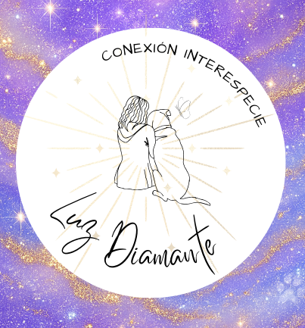
CONSENTIMIENTO INFORMADO PARA ACOMPAÑAMIENTO EN EL DUELO ANIMAL.

Yo, ____________________, identificado con CC/DNI/NIF/PASAPORTE nº ____________________, en mi propio nombre (o actuando en nombre del/la menor), manifiesto por medio del presente escrito mi consentimiento para participar en un proceso de Acompañamiento Emocional en el duelo por la pérdida de un animal de compañía, guiado/a por ____________________, entendiendo que:

- He recibido toda la información necesaria, de forma clara, comprensible y suficiente, sobre la naturaleza del proceso, sus objetivos, duración, metodología y honorarios. He tenido la oportunidad de preguntar cualquier duda y he comprendido en qué consiste el acompañamiento.
- Este proceso de acompañamiento no tiene carácter terapéutico ni clínico y no sustituye en ningún caso a un tratamiento psicológico ni psiquiátrico. No está orientado al diagnóstico ni tratamiento de trastornos mentales o del estado de ánimo.
- La persona que me acompaña no es psicóloga ni psiquiatra, sino una persona formada específicamente en el acompañamiento emocional en el duelo animal, desde un enfoque empático, respetuoso, humanista y basado en la escucha activa, la validación emocional y la experiencia acompañando a otras personas en este tipo de procesos.
- Este proceso es totalmente compatible con otros tipos de ayuda profesional, como terapia psicológica, psiquiátrica, espiritual o médica. De hecho, se considera recomendable contar con apoyo adicional si así se necesita, en función del momento y la intensidad del dolor.
- Durante el proceso podrán realizarse entrevistas, ejercicios, actividades de reflexión o escritura, entre otras dinámicas. Siempre tendré derecho a no responder a aquellas preguntas o ejercicios que no desee realizar. Toda la información compartida será tratada con absoluta confidencialidad, dentro de los límites legales.
- La persona que acompaña se compromete a atender cualquier duda o inquietud sobre el proceso, y a respetar mis tiempos y decisiones personales.
- He sido informado/a de que puedo revocar este consentimiento en cualquier momento, sin necesidad de justificar la decisión, tanto por mi parte como por parte del/la acompañante.

Declaro haber comprendido todo lo anterior y participar en este proceso de forma libre y voluntaria.
Y para que así conste, firmo en _________________________ (lugar y fecha)

Firma:

Nota: Este texto hace parte de los formatos del Método de Huella Emocional.

